**ПЗ 5. Побудова лекальних кривих: еліпс, синусоїда, спіраль Архімеда, евольвента (кола).**

Лекальними називають криві, характерні точки яких з’єднуються за допомогою лекала.

До лекальних кривих відносять еліпс, параболу, гіперболу, синусоїду, спіраль Архімеда, евольвенту, циклоїдну криву тощо.

**Еліпс** – це плоска крива, для довільної точки якої сума відстаней до двох фіксованих точок (фокусів F1 та F2) є величиною сталою та дорівнює довжині великої його осі. Поетапна побудова еліпса наведена на рисунку 2.1.

Побудову еліпса можна виконати за шість етапів:

1. Відкласти значення великою та малої осей еліпса на відповідних осях. З перетину осей провести два концентричних кола, діаметри яких дорівнюють відповідно великій та малій осям еліпса.
2. Поділити кола на будь-яке число рівних або нерівних частин.
3. З точок поділу великого кола провести лінії, паралельні малій осі еліпса.
4. З точок поділу малого кола провести лінії, паралельні великій осі еліпса.
5. Визначити точки, які належать еліпсу: це точки, які обмежують велику та малу осі еліпса, та точки, знайдені у перетині допоміжних прямих (проведених відповідно до пунктів 3 та 4).
6. З’єднати точки, які належать еліпсу, за допомогою лекала. Для точності побудов поступово з’єднують по три точки.



*Рисунок 2.1 – Поетапна побудова еліпса*

**Парабола** – плоска крива, кожна точка якої рівновіддалена від директриси – прямої, перпендикулярної до осі симетрії параболи, та від фокуса – точки, яка належить осі симетрії параболи. Для побудови параболи існують кілька способів. На рисунку 2.2 наведена поетапна побудова параболи, яка здійснюється у такій послідовності:

1 За вихідними даними побудувати прямокутник CDEG.

2 Відстані DА та АE поділити на n рівних частин (у наведеному прикладі-6). З кожної точки ділення провести вертикальні лінії, паралельні осі параболи.

3 Сторони прямокутника CD та EG ділять на таку саму кількість рівних частин (шість частин). Вершину параболи (точку А) з’єднують з вертикальними точками ділення.

4 У перетині допоміжних прямих одержують точки, які належать параболі.

5 Шукані точки поступово з’єднують за допомогою лекала.



*Рисунок 2.2 – Поетапна побудова параболи*

**Синусоїда** – плоска крива, утворена траєкторією точки кінця радіуса-вектора, який рівномірно обертається навколо центра і одночасно рівномірно поступально переміщується вздовж осі х. На рисунку 2.3 наведене поетапне виконання синусоїди. Вихідними даними є діаметр кола та період синусоїди.

Діаметр кола та відрізок періоду синусоїди поділити на будь-яку кількість рівних частин. Точки поділу кола позначені цифрами 1 – 12, а точки поділу відрізка періоду синусоїди - цифрами 11 – 121. Точки синусоїди знаходять в перетині горизонтальних прямих, проведених з точок ділення кола, та вертикальних прямих, проведених через точки поділу відрізка періоду синусоїди. Шукані точки з’єднують плавною кривою за допомогою лекала.



*Рисунок 2.3 – Поетапна побудова синусоїди*

**Спіраль Архімеда** – плоска крива, утворена траєкторією точки, що рівномірно рухається вздовж радіуса-вектора, який, у свою чергу, рівномірно обертається навколо нерухомого центра.

Для побудови спіралі Архімеда (рисунок 2.4) за заданим її кроком (величина кроку дорівнює відрізку 0 12) необхідно з точки 0 провести коло, радіус якого дорівнює кроку. Поділити коло та крок на довільну кількість рівних частин: точки 11-121 - це точки ділення кола, а точки 1 – 12 – точки ділення кроку.

Точки спіралі лежать на перетині радіальних променів, що сполучають точкиподілу кола та його центр, і дуг кіл, проведених через відповідні точки поділу кроку спіралі.



*Рисунок 2.4 – Спіраль Архімеда*

**Евольвентою** називають криву, що є траєкторією точки прямої лінії, що котиться без ковзання по нерухомому колу. На рисунку 2.5 наведений приклад побудови евольвенти. Щоб побудувати множину точок евольвенти, коло ділять на довільну кількість рівних частин (у наведеному прикладі-8). З кожної точки поділу проводять дотичну до кола, на якій відкладають відрізок, що дорівнює довжині дуги кола від початкової точки до заданої.



*Рисунок 2.5 – Евольвента*

**Циклоїдами** називають криві, які є траєкторією руху точки кола, що без ковзання котиться по прямій або кривій. Вихідними даними для побудови циклоїди є коло певного радіуса. На рисунку 2.6 наведений приклад побудови циклоїди.



*Рисунок 2.6 – Циклоїда*

На першому етапі на горизонтальній прямій, яка є дотичною до заданого кола, відкласти відстань, що дорівнює довжині кола. Коло та пряму поділити на довільну кількість рівних частин (наприклад, на 12 частин).

На другому етапі необхідно з точок поділу прямої провести перпендикуляри до перетину з продовженням горизонтальної осі кола (точки О1 – О12).

На наступному етапі необхідно з точок поділу кола провести горизонтальні прямі, на яких зробити засічки дугами заданого кола, проведеними з точок О1 – О12.

На останньому етапі шукані точки поступово з’єднують за допомогою лекала.

**Завдання 2. Побудова лекальних кривих.**

Дано: параметри (табл.2.1) і схема розташування ліній обрису кулачка (рис.2.7), виготовленого зі сталі.

Виконати: побудову обрисів кулачка (приклад виконання завдання показаний на рис. 2.7). В обрис кулачка повинні входити частини еліпса, циклоїди та евольвенти, а також дуги різних радіусів і відрізки прямих.

Вказівки до виконання

1. Завдання виконати на форматі A3.

2. Побудову обрису кулачка починати з нанесення координатних осей x й y . Потім по наведеним у табл.2.1 координатам нанести центри еліпса, а також вихідних точок для побудови циклоїди і евольвенти кола. Побудувати ці криві. В обрис кулачка входить частина циклоїди, обмежена точками A і B, розташованими на початку й середині кривої, частина еліпса, обмежена точкою E, розташованою на великій осі, і точкою F, яка одержана побудовою, а також частина евольвенти, обмеженої точками C й D, що лежать на дотичних до вихідного кола. Для визначення точок C й D вихідне коло розділити на 12 частин і провести дотичні до кола в отриманих точках. Точка C визначається перетином третьої, а точка D - восьмої дотичної з евольвентою.

Сполучення циклоїди і евольвенти (ділянка ВР обрису кулачка) виконати двома дугами заданих радіусів R1 й R2, центр дуги радіуса R1 знайти на нормалі до циклоїди в точці B, а центр дуги радіуса R2 визначити побудовою. Сполучення евольвенти та еліпса (ділянка DE обрису кулачка) виконати двома дугами заданих радіусів R3 й R4 і частиною дотичної до еліпса в точці E. Центр дуги радіуса R3 розташований на нормалі до евольвенти в точці D, а центр дуги радіуса R4 визначити графічно. Сполучення циклоїди й еліпса (ділянка AF обрису кулачка) здійснити дугою кола та частиною дотичної до циклоїди в точці A або еліпсу в точці f . Радіус і центр дуги визначити побудовою (див.рис.2.7). При цьому центр дуги повинен перебувати на бісектрисі кута, утвореного дотичними до циклоїди в точці A і еліпсу в точці B (нагадаємо, що дотична до еліпса в будь-якій його точці визначається як нормаль до бісектриси кута, утвореного напрямками із цієї точки на фокуси еліпса). При виконанні сполучень всі точки сполучень позначати кружками діаметром, рівним 2 мм.

Креслення кулачка закінчити побудовою отвору для вала та шпонкової канавки.

3. Всі побудови виконати суцільною тонкою лінією й зберегти на кресленні.

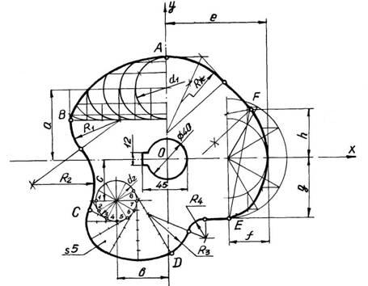

Рис. 2.7 Схема розташування ліній, що входять в обриси кулачка

Приклад оформлення завдання 2 наведений на рис. 2.8

Таблиця 2.1 - Варіанти вихідних даних для побудови обрисів кулачка

|  |  |  |  |  |  |  |  |  |  |  |  |  |  |
| --- | --- | --- | --- | --- | --- | --- | --- | --- | --- | --- | --- | --- | --- |
| № варіанта | a | d1 | b | c | d2 | e | f | g | h | R1 | R2 | R3 | R4 |
| I Комарицький П. | 70 | 60 | 50 | 40 | 40 | 100 | 40 | 60 | 48 | 50 | 60 | 55 | 20 |
| 2 Лошак А. | 70 | 60 | 55 | 35 | 5 | 105 | 35 | 65 | 50 | 50 | 60 | 50 | 20 |

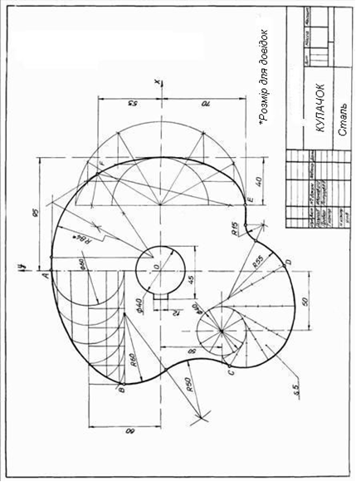

Рисунок 2.8 – Приклад оформлення завдання 2